Ngày dạy: 29-2/02/2024
HĐGD Âm nhạc 3:
TIẾT 21: ÔN ĐỌC NHẠC BÀI SỐ 3
THƯỜNG THỨC ÂM NHẠC GIỚI THIỆU ĐÀN VI-Ô-LÔNG
NGHE NHẠC MÙA XUÂN ƠI
I. YÊU CẦU CẦN ĐẠT:
1. Kiến thức:
– HS nghe và biết vận động theo nhịp điệu bài hát Mùa xuân ơi.
– HS nhận biết được hình dáng, cấu tạo đàn vi-ô-lông và cảm nhận được âm sắc của đàn vi-ô-lông.
2. Năng lực:
+ Năng lực đặc thù
- Thể hiện được bài đọc nhạc số 3 ở các hình thức: Đọc theo kí hiệu bàn tay; đọc kết hợp vỗ tay theo phách; đọc kết hợp gõ đệm theo nhịp cùng với nhạc đệm.
- Phân biệt âm sắc các nhạc cụ.
+ Năng lực chung
- Có kỹ năng làm việc nhóm, tổ, cá nhân.
3. Phẩm chất:
- Yêu thích môn âm nhạc.
- Giáo dục học sinh yêu thương gia đình, yêu thiên nhiên và quê hương đất nước.
II. CHUẨN BỊ THIẾT BỊ DẠY HỌC VÀ HỌC LIỆU
1. Giáo viên: - Bài giảng điện tử đủ hết file âm thanh, hình ảnh…
- Giáo án word soạn rõ chi tiết
- Nhạc cụ cơ bản (VD như thanh phách, song loan, trống con, trai-en-gô…)
2. Học sinh:
- SGK, vở ghi, đồ dùng học tập.
- Nhạc cụ cơ bản (VD như thanh phách, song loan….)
III. TIẾN TRÌNH TỔ CHỨC DẠY HỌC:
Hoạt động tổ chức, hướng dẫn của GV | Hoạt động học tập của HS
- Hoạt động mở đầu (5p)
*Khởi động: Lớp trưởng tổ chức chơi trò chơi “Ai nhanh hơn”.  - Lớp trưởng đọc theo thứ tự thang âm từ Đô đến Si và quy định nốt nhạc thực hiện với một số bộ phận trên cơ thể.  ? Bạn cho biết tên bài học ở tiết trước ?  ? Chủ đề của tiết học trước ?  - Gv nhận xét trò chơi.  - Qua trò chơi GV kết hợp giới thiệu nội dung bài học.  + Ôn đọc nhạc bài số 3.  + Thường thức âm nhạc giới thiệu đàn vi-ô-lông.  + Nghe nhạc mùa xuân ơi.  - Hs mở SGK/ 37, ghi bài vào vở. | - Lắng nghe, theo dõi.  - Thực hiện theo yêu cầu.  - Chú ý lắng nghe.  - Thực hiện theo yêu cầu.
- Hoạt động luyện tập - Thưc hành (10’)
1. Ôn đọc nhạc Bài số 3:  – GV đàn lại giai điệu bài đọc nhạc số 3 một lần cho học sinh nghe.  - Sau đó tổ chức ôn bài đọc nhạc số 3 theo các hình thức:  + Đọc theo kí hiệu bàn tay.  + Đọc kết hợp gõ đệm theo phách.  + Đọc kết hợp gõ đệm theo nhịp.  + Đọc kết hợp vận động.  - Nhận xét, sửa sai.  - GV cho HS thực hiện theo các hình thức: nhóm, tổ, cá nhân,…  - Gv nhận xét, tuyên dương | - HS lắng nghe giai điệu  - Thực hiện theo các hình thức giáo viên yêu cầu.  - HS nghe nhận xét, sửa sai.  - HS thực hiện theo nhóm, tổ, cá nhân.  - Chú ý lắng nghe nhận xét.
- Hoạt động hình thành kiến thức mới (10’)
2. Thường thức âm nhạc Giới thiệu đàn vi-ô-lông  * Giới thiệu vài nét cơ bản về đàn vi-ô-lông:  - Cho HS Xem hình ảnh đàn vi-ô-lông đồng thời giới thiệu về đàn vi-ô-lông và 1 đoạn nhạc độc tấu Vi- ô- lông.  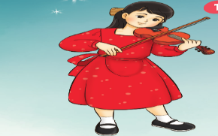  - GV giới thiệu: Đàn vi-ô-lông còn gọi là cây vĩ cầm. Khi chơi, dùng cây vĩ( ác-sê) tác động vào dây đàn tạo nên âm thanh du dương, mượt mà, réo rắt và thể hiện nhiều cảm xúc phong phú. Đàn vi-ô-lông có thể chơi độc tấu hoặc hòa tấu cùng các nhạc cụ khác.  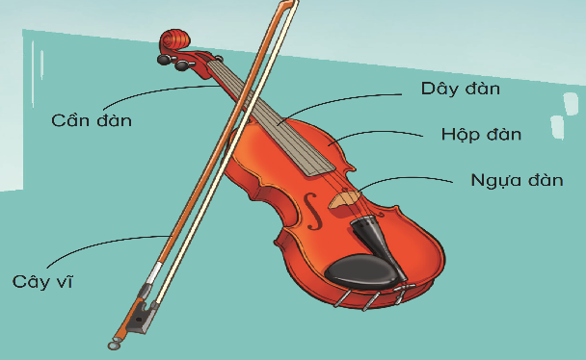  – HS tự tìm hiểu bằng cách đọc nội dung (SGK trang 38).  - GV đặt câu hỏi:  + Đàn vi-ô-lông gồm những bộ phận nào?  + Em đã nghe âm thanh của đàn vi-ô-lông  chưa?  – GV cho HS quan sát tranh và gọi 1, 2 em lên trình bày tóm tắt nội dung.  – HS nêu cảm nhận khi nghe tiếng đàn Vi-ô-lông?  - Gv nhận xét câu trả lời.  * Nghe biểu diễn vi-ô-lông bài Chúc mừng năm mới (Happy New Year)  – GV cho HS nghe 1 đoạn nhạc có âm thanh của đàn vi-ô-lông để giúp HS nhận biết rõ hơn về âm sắc của đàn vi-ô-lông.  – Nêu cảm nhận sau khi nghe bài chúc mừng năm mới qua phần trình bày bằng vi-ô-lông.  - GV nhận xét và tuyên dương | - Theo dõi, lắng nghe, ghi nhớ  - Theo dõi, lắng nghe,  - HS ghi nhớ.  - 3, 4 bạn trả lời theo cảm nhận  - 1,2 HS trình bày.  - Hs nêu cảm nhận.  - Lắng nghe, cảm nhận  - Lắng nghe, , tuyên dương.
- Hoạt động vận dụng- trải nghiệm ( 5’)
– GV cho HS trải nghiệm và phân biệt âm thanh của đàn vi-ô-lông qua trò chơi “Tai ai tinh”.  – GV chuẩn bị 3 bức tranh minh hoạ theo 3 nhạc cụ: nhạc cụ vi-ô-lông, nhạc cụ pi-a-nô, nhạc cụ tem-bơ-rin.  – GV chuẩn bị 3 đoạn nhạc ngắn: 1 của nhạc cụ vi-ô-lông, 1 câu của nhạc cụ pi-a-nô, 1 câu của nhạc cụ tem-bơ-rin. Học sinh xem tranh kết hợp nghe nhạc đoán tên nhạc cụ.  - Hs nào trả lời nhanh hơn sẽ được khen, tuyên dương. | - Quan sát tranh và lắng nghe âm thanh  - Lắng nghe, ghi nhớ, phân biệt nhạc cụ.  - Trả lời.
- Hoạt động hình thành kiến thức mới (5’)
- Nghe nhạc bài Mùa xuân ơi  - GV cho HS quan sát hình ảnh về mùa xuân kết hợp giới thiệu bài hát Mùa xuân ơi.   - GV giới thiệu tên bài hát, tên tác giả:  + Nguyễn Ngọc Thiện (sinh năm 1951) là một nhạc sĩ Việt Nam. Ông viết nhiều ca khúc thiếu nhi như: ơi cuộc sống mến thương, bông hồng tặng mẹ và cô...  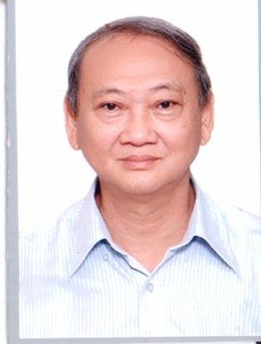  + Bài hát “Mùa xuân ơi” là một bài hát đã ghi lại cảm xúc vui sướng ngập tràn khi mùa xuân về để mọi người cùng sum vầy bên gia đình trong những ngày tết và mong muốn mọi người luôn bình an, an vui, hạnh phúc....  - HS nghe bài hát từ 1 đến 2 lần (GV nghe qua mp3).  - GV hướng dẫn cả lớp cùng đứng lên và vận động theo nhịp điệu của bài hát, cùng giao lưu để thể hiện biểu cảm qua động tác.  - GV đặt câu hỏi gợi mở giúp HS cảm nhận rõ hơn về bài hát:  + Em cảm nhận như thế nào khi nghe bài hát ?  + Khi nghe bài hát này, em nhớ tới điều gì?  - Đánh giá và tổng kết tiết học: HS tự đánh giá. GV khen ngợi và động viên HS tích cực học tập.  * Củng cố- dặn dò:  - Dặn học sinh về nhà ôn lại bài hát, chuẩn bị bài mới. | - Quan sát tranh.  - Theo dõi, Lắng nghe  - Ghi nhớ.  - Lắng nghe, cảm nhận.  - Thực hiện  - 2 HS trả lời theo cảm nhận và kiến thức  - Lắng nghe, ghi nhớ, khắc phục, tuyên dương.  - Lắng nghe, ghi nhớ, thực hiện
IV. Điều chỉnh sau tiết dạy (nếu có)......................................................................
.............................................................................................................................
.............................................................................................................................

